1. 有如下结构，效果为九宫格，默认每格背景色均为白色，编写JavaScript代码实现点击每格（即每格li标签）时，如果该格背景色为白色，为该格添加**随机颜色**的背景色，如果已经添加过随机颜色的背景色，则为其添加白色背景色。

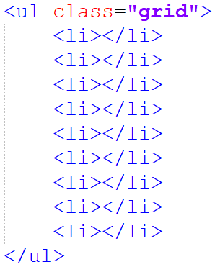 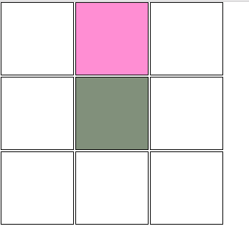

1. 实现todolist功能，如下图，地址：<http://todolist.cn/>。样式不做样式，实现所有js功能。抄袭官网代码0分。
2. 输入框输入内容，按下回车键，‘正在进行’列表添加一项，内容为输入框输入的内容和复选框、以及删除按钮，输入为空时按下回车键不添加。
3. 点击复选框，可以将代办事项在‘正在进行’和‘已经完成’中进行切换。
4. 点击右侧删除按钮，可以删除当前行
5. ‘正在进行’和‘已经完成’右上角的数量要随着条数的变化而变化。

